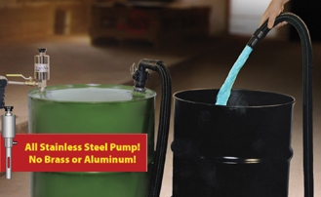
Reversible Drum Vac™

Načerpejte 205litrů za 90 sekund!
Oboustranné čerpání.

K čemu slouží Reversible Drum Vac?
Spolehlivý způsob jak odsát:
 |  | chladící kapaliny |  |  | rozlité kapaliny |  | naftu
 |  | hydraulické oleje |  |  | bláto |  | splaškovou vodu

Proč Reversible Drum Vac?  EXAIR Reversible Drum Vac System rychle odčerpá poměrně značný objem kapaliny do barelu. Doba naplnění barelu (205litrů) je cca do dvou minut. Jednoduchým přepnutím stejně rychle kapalinu odčerpáte. Stejně tak jednoduše a rychle vysajeme rozlité kapaliny a nečistoty z kontaminovaných ploch do barelu. Rychlost proudění kapaliny je nastavitelná.  Automatický bezpečnostní ventil předejde přeplnění nebo rozlití barelu.
  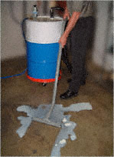
  Model 6296 Deluxe reverzibilní Drum Vac zahrnuje model 6901 soupravu a pojízdný držák na sud.

Aplikace
  Výhody
   | Chladící jímky |  | Nepohlyblivé části
   | Potravinářský průmysl |  | Bezúdržbový
   | Soustružnické dílny |  | Nerezová ocelová konstrukce
   | Čištění podlah |  | Ochrana před el. proudem
   | EDM stroje |  | Zabudovatelný přepínač tlak/vakuum
   | Jámy |  | Kompaktní a přenosný
   | Odstředivé stroje |  | Rychle montovatelný
   | Obráběcí stroje |  | Bezpečnostní ventil před rozlitím
   | Nádrže |  | Klasické zavření víka barelu
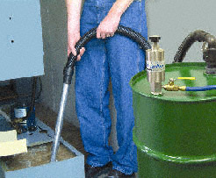
Model 6196-30 30Gallon Reversible Drum Vac System vyprázdní odpadní jímku.

Specifikace | Doporučován je ocelový barel s přibližnou tloušťkou stěny 1.5mm(16 gauge).
Tlaková zásoba |  | Spotřeba vzduchu |  | Rychlost toku kapaliny
PSIG | BAR | SCFM | SLPM | GPM | LPM
80 | 5.5 | 19 | 538 | 30 | 114

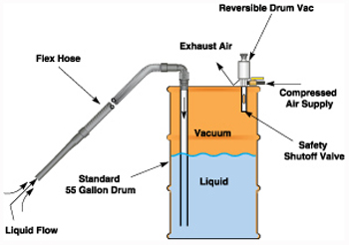  Ohebná hadice  Reversibilní Drum Vac  Odvod vzduchu  Přívod stlačeného vzduchu  Bezpečnostní ventil  kapalina  Vakuum  Standarní 200litrový sud  Vstup pro kapalinu |  | 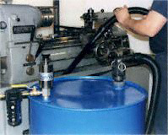
 |  | Model 6296 Reversible Drum Vac snadno a rychle vyprázdní i naplní.
Varování: Neupoužívejte pro materiály s nízkým bodem vznícením nebo pro hořlavé kapaliny jako je palivový olej, alkohol, benzin, nebo petrolej.

Reversible Drum Vac Systém
Model # | popis
6196 | 55Gallon Reversible Drum Vac System - dvoucestná pumpa, montáž (1/4 NPT), přepínací ventil, 10' (3m) flexibilní vakuová hadice (1.5"/38mm I.D.) s 90° rychlým spouštěcím úhlovým konektorem, 1 hliníkový nástavec (sud nezahrnut).
6196-30 | 30Gallon Reversible Drum Vac System - dvoucestná pumpa montáž (1/4 NPT), vypnutí ventilu, 10' (3m) flexibilní vakuová hadice (1.5"/38mm I.D.) s 90° rychlým spouštěcím úhlovým konektorem, 1 hliníkový nástavec (sud nezahrnut).
6296 | Deluxe Reversible Drum Vac System - stejný jako je výše uvedeno s přidáním pojízdného vozíku na sud, náhradní souprava, 2 hliníkové nástavce, nástroj na trhliny a sběrač (sud není zahrnut)

Doplňky
Model # | popis
9001 | Cyklónový odlučovač, 3/8 NPT, 65 SCFM (1841 SLPM)
9005 | Olejový filtr, 3/8 NPT, 15 - 37 SCFM (425 - 1048 SLPM)
9041 | vozík sudu
6901 | Spill Recovery Kit zahrnuje jednotný díl 54" (1372mm) ABS nástavec a 14" (356mm) dvojitý stěrač s hranou.

  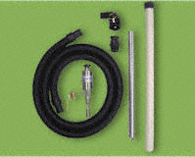
  Model 6196 a model 6196 - 30 Reversible Drum Vac Systems zahrnuje
  vakuovou hadici a hliníkový nástavec.
  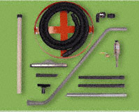
  Model 6296 Deluxe Reversible Drum Vac System s přidáním vozíku na sud, spill recovery kit, vakuová hadice a všechny nástroje..

